LA OFERTA CLIFTON PATINA DE BAUME & MERCIER
DEDICADA AL CABALLERO MODERNO

La colección Clifton, lanzada en 2013, se ha concebido para un hombre de estilo elegante, contemporáneo y urbano, de una manera de ser y unos gustos sumamente refinados. A fin de sublimar el estilo del perfecto caballero, Baume & Mercier ofrece, hasta terminar el año, una correa de piel patinada disponible en una selección de colores por la compra de cualquier reloj Clifton.

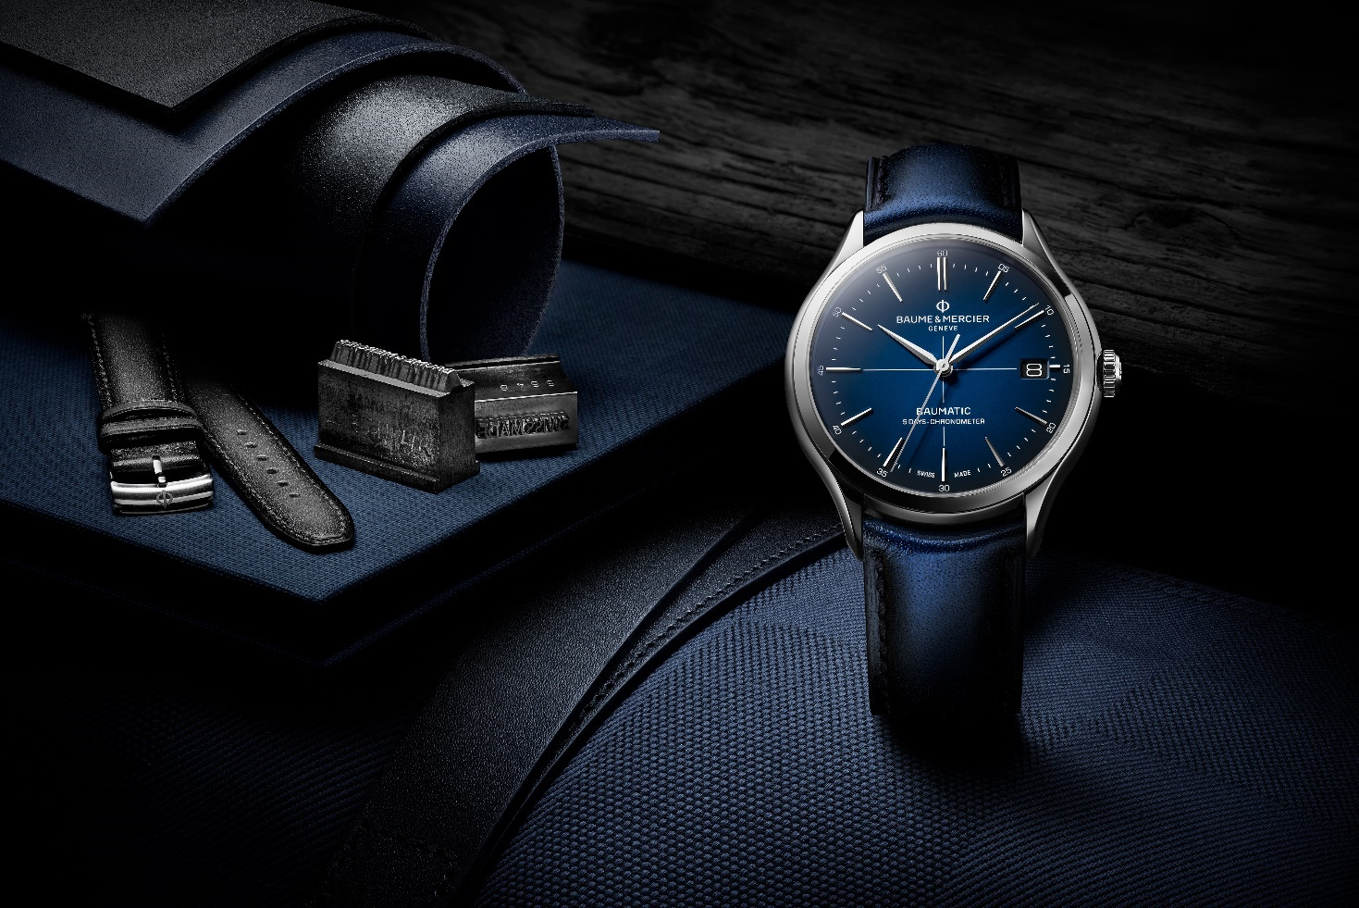

La colección Clifton o la elegancia como legado

La historia de Baume & Mercier está profundamente arraigada en este diálogo permanente entre perfección y búsqueda estilística, desde que Paul Mercier dio una orientación especialmente estética a la Alta Relojería diseñada por William Baume. Este esteta elegante, consagrado en su tiempo libre al estudio, apasionado de los idiomas (hablaba siete corrientemente), entusiasta del arte y amante de las relaciones sociales, representa en sí mismo al caballero para el cual creó unos relojes cuyo diseño le valió un renombre internacional.

A la vez clásica y moderna, la colección Clifton perpetúa esta tradición por medio de las curvas realzadas cuidadosamente elaboradas, las dimensiones perfectas, y la sofisticación discreta y natural de su caja redonda. Sus modelos, de los más desenfadados a los más refinados, responden a las diversas expectativas de sus admiradores, a quienes les gusta apropiarse de la sobriedad más lograda o las complicaciones de calendario y fases lunares.

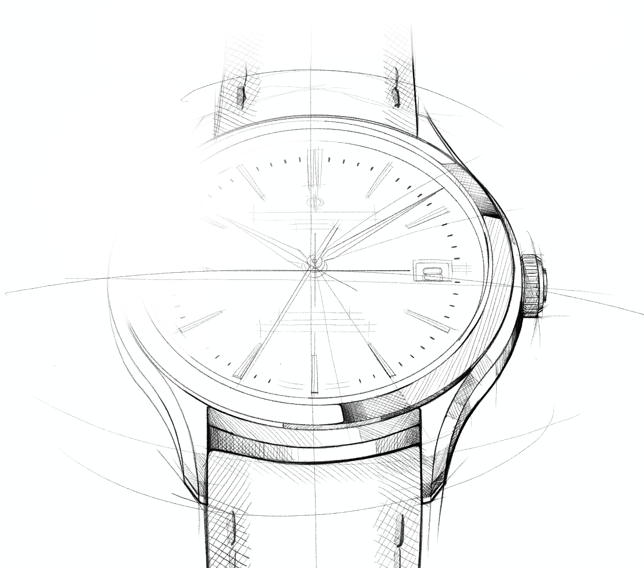

Como punto culminante de este virtuosismo, el movimiento Manufactura Baumatic, en algunos modelos con certificado COSC, se inscribe en la transmisión de una excelencia relojera que garantiza precisión y fiabilidad. Resiste a los campos magnéticos cotidianos hasta 1500 Gauss. Su magnífica precisión convierte a este reloj en un gran aliado de la vida cotidiana. Asimismo, dispone de una autonomía notable gracias a su reserva de marcha de 5 días (120 horas) y una hermeticidad de hasta 5 ATM (aproximadamente 50 m).

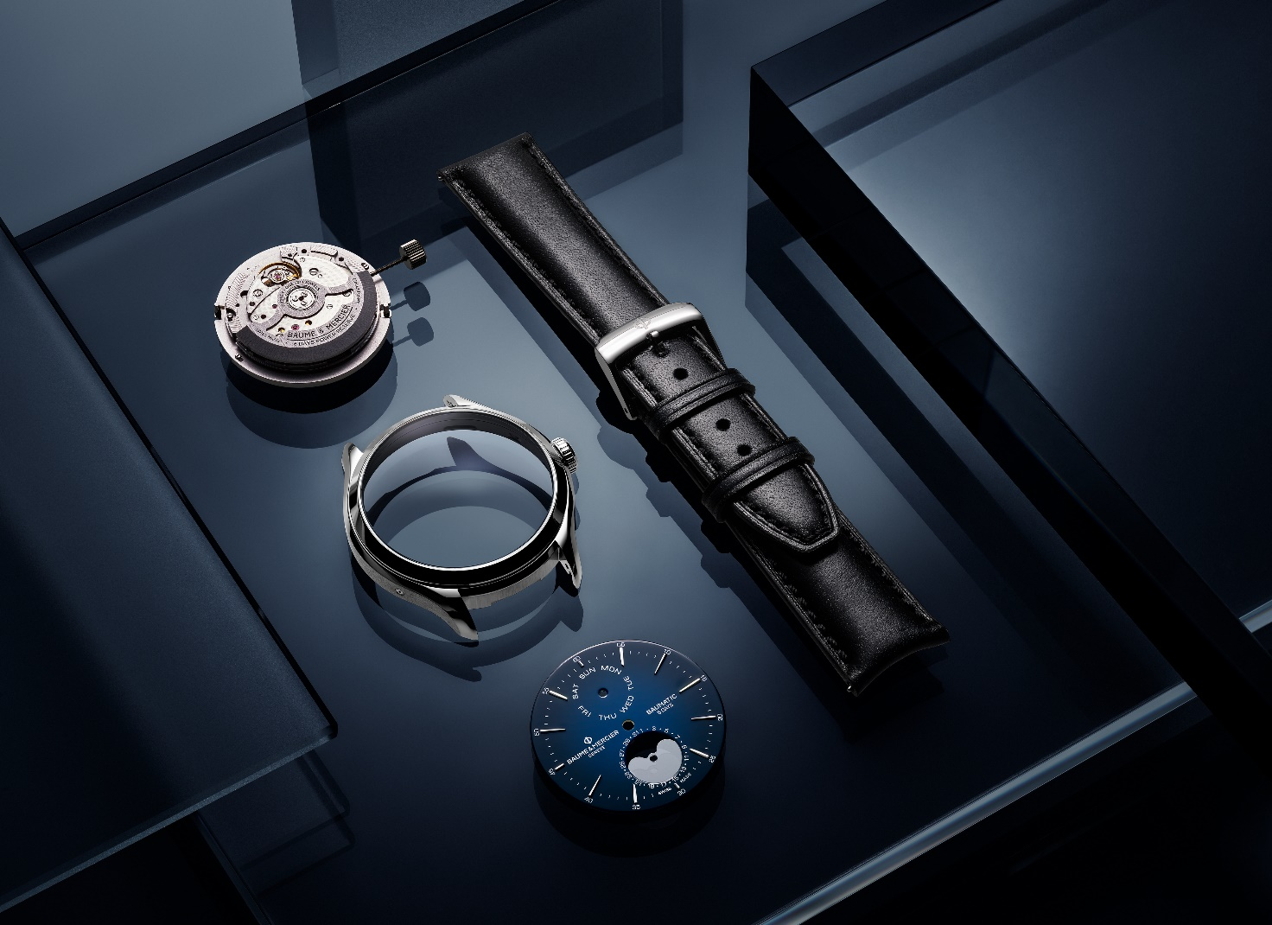

En el aspecto estético, los cuidados acabados de este movimiento perfeccionan su diseño de puentes perlados, platina con decoración arenada y masa oscilante calada con motivo "Côtes de Genève" visible a través del fondo de zafiro.

Al igual que todos los relojes Baume & Mercier, el Clifton se ha pensado como un objeto de diseño, definido a partir de una forma, un corte; del equilibrio de una estructura y sus proporciones; del trabajo de su textura y sus colores, revelando un saber hacer suizo irreprochable.

Estos valores representan todo lo que un caballero espera de un reloj: historia, cultura, alta calidad, belleza y encarnación de estatus, de éxito.

El arte y la forma del perfecto caballero

La colección Clifton evoca el espíritu masculino de la década de 1950, poniendo de relieve toda una actitud y un código de vestimenta exquisito. Por entonces, el armario masculino está dominado por los trajes ajustados, las americanas entalladas y los pantalones de pinza, con frecuencia a medida. Los complementos, tales como zapatos, sombreros y corbatas, se convierten, al igual que los relojes, en obras maestras de una puesta en escena esmerada y consciente. Junto a este vestuario siempre vigente, hace su aparición una moda "casual", más deportiva e informal, que conquista a unos hombres encantados de lucir tan felices alternancias. Las figuras emblemáticas de la época son Cary Grant o Steve McQueen, exhiben estilos de sastrería inspiradores.

Para Baume & Mercier, los años cincuenta son un periodo fascinante desde el punto de vista técnico y creativo. Justo después de la guerra, la Maison produce algunos de los primeros relojes de calendario con indicación de la fecha, el día de la semana y el mes, así como relojes herméticos, toda una innovación para la época. En torno a 1955, adquiere celebridad por sus cronógrafos, que se cuentan entre los más estilizados y completos del mercado. Dotados de movimientos Manufactura fabricados en Le Brassus, estos incorporan complicaciones elaboradas: funciones de calendario completo (día y mes por ventanilla, y fecha por aguja), fases lunares y totalizadores para intervalos cortos. Algunos ejemplares, muy apreciados por los hombres de negocios, miden la duración de las conversaciones telefónicas. Otros, con una escala que mide el pulso, están destinados a los médicos.

Estos cronógrafos de la década de 1950 figuran entre las piezas de colección de Baume & Mercier. Funcionales, precisos y elegantes, encarnan los valores de la Maison, que goza de una reputación comparable a la de Baume de principios de siglo. Considerado uno de los relojeros más notables de los años 1950 y 1960, en ese momento experimenta un fuerte desarrollo en Estados Unidos, convertido en su segundo mercado después de Italia. En 1955 inaugura una filial en Nueva York.

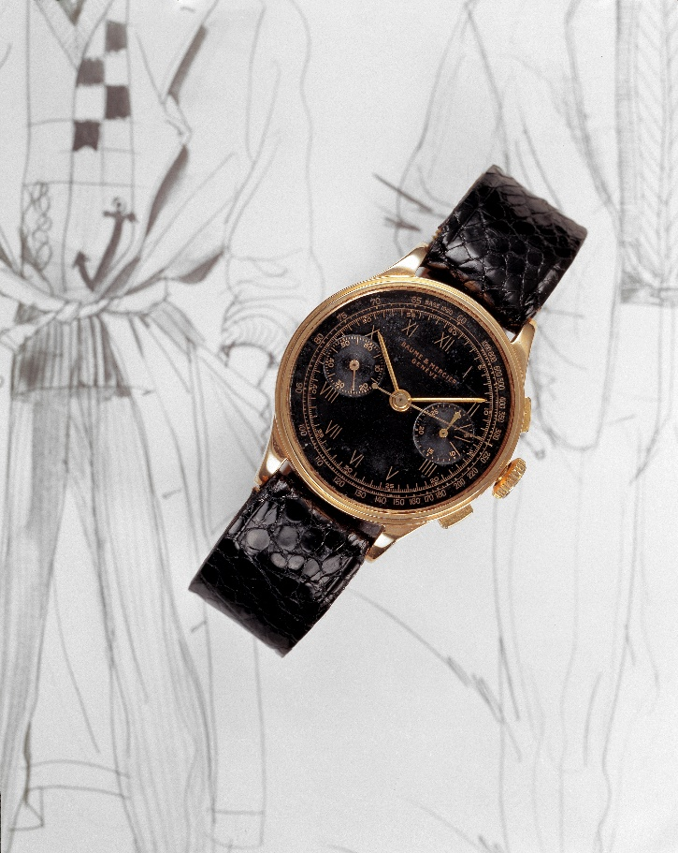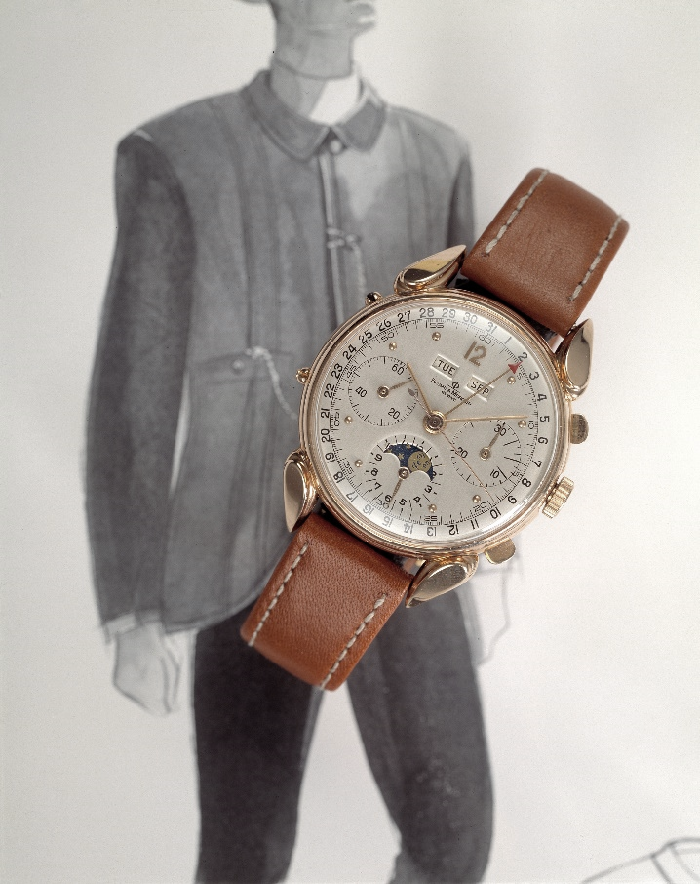

En línea con los códigos estilísticos de la época, las piezas relojeras redondas constituyen la máxima expresión del refinamiento ansiado por el caballero. Casi siempre en oro y con una correa de piel, su caja fina desvela, bajo un cristal delicadamente abombado, una esfera habitualmente clara con números árabes. Su diseño es depurado y sofisticado.

Desde entonces, los años 1950 marcan la edad de oro del espíritu vintage. El mismo espíritu que vuelve con fuerza en 2024. Los diseñadores lo actualizan según los gustos actuales, reinterpretando siluetas y tejidos para transformarlos en nuevas tendencias. El universo relojero pone de relieve varios modelos emblemáticos de este periodo o da vida a creaciones concebidas como sus representaciones contemporáneas.

Más que un simple estilo, el espíritu vintage encarna una profunda identidad. Como el hombre Clifton, el caballero en versión de 2024 cultiva el arte de vivir con ideas claras y buenos modales, con el lujo discreto inconfundible de Baume & Mercier. Le gustan los materiales nobles, cortes estructurados y acabados impecables, y otorga una gran importancia a los detalles. Al igual que la Maison Baume & Mercier, oscila entre el encanto de lo retro, la audacia de la innovación y la apuesta por lo atemporal. Sensible y exigente, busca la emoción y la excelencia, fascinado por la técnica, conmovido por la delicadeza. Cortés, íntegro y culto, posee una seguridad y una apertura de espíritu cautivadores.

Para él, la relojería es un terreno tanto de conocimiento como de juego, cuyos mecanismos explora con pasión. Como cuando saborea las volutas y los aromas de ciertos puros y whiskys añejos, cuyos secretos se deleita en desvelar.

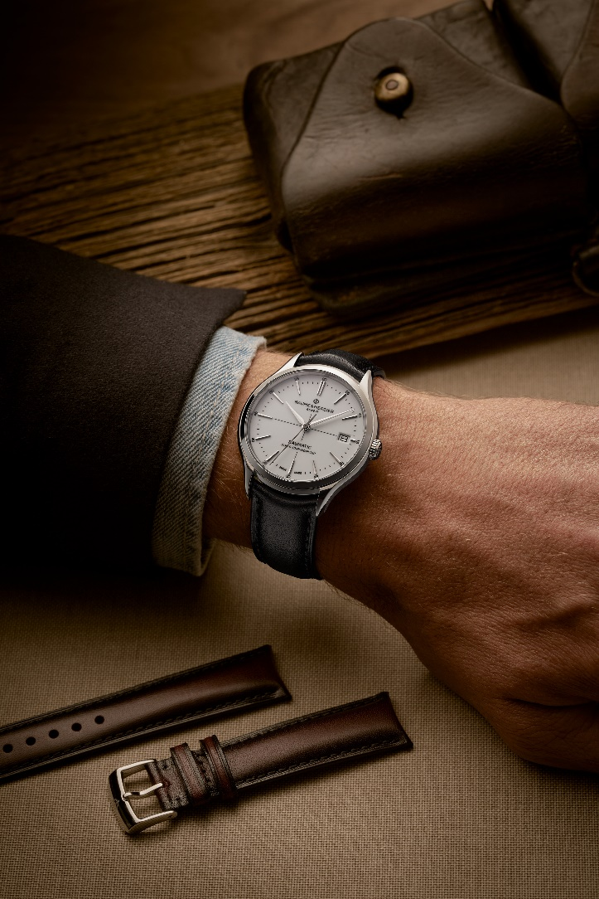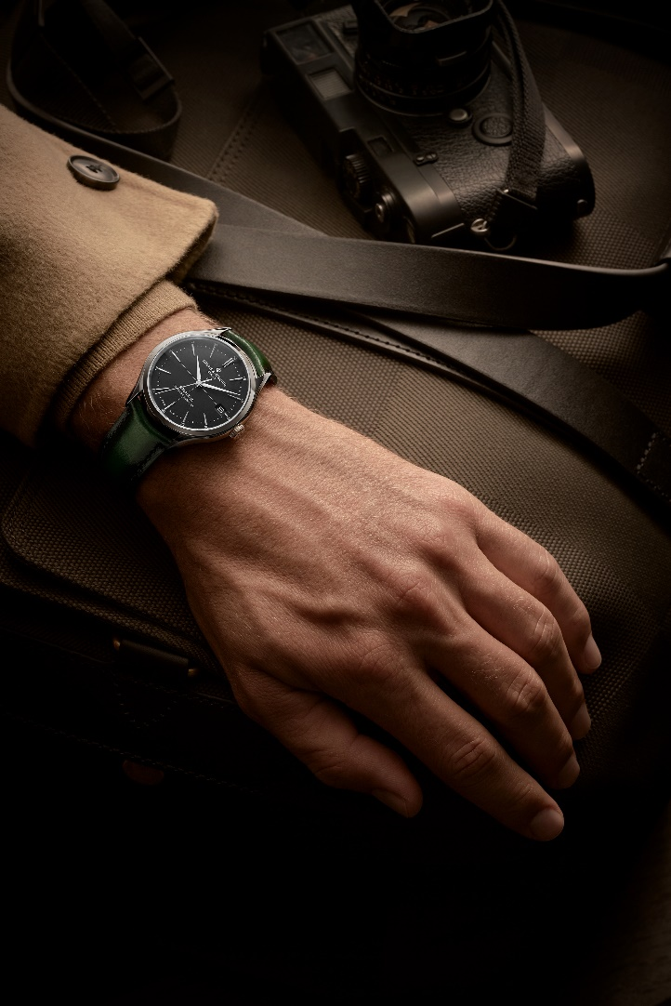

La elegancia natural de la piel patinada

Mediante la oferta de Baume & Mercier, el reloj Clifton invita a tomar una nueva lección de estilo en torno a la materia y el color.

En piel de becerro lisa con pespuntes tono sobre tono, la correa se adorna con una pátina sutilmente trabajada y luminosa que le brinda ese aspecto vintage tan valorado entre los hombres con estilo. El efecto estético evoca la nobleza del tiempo que pasa y revela el resplandor de la piel, con mil y un matices.

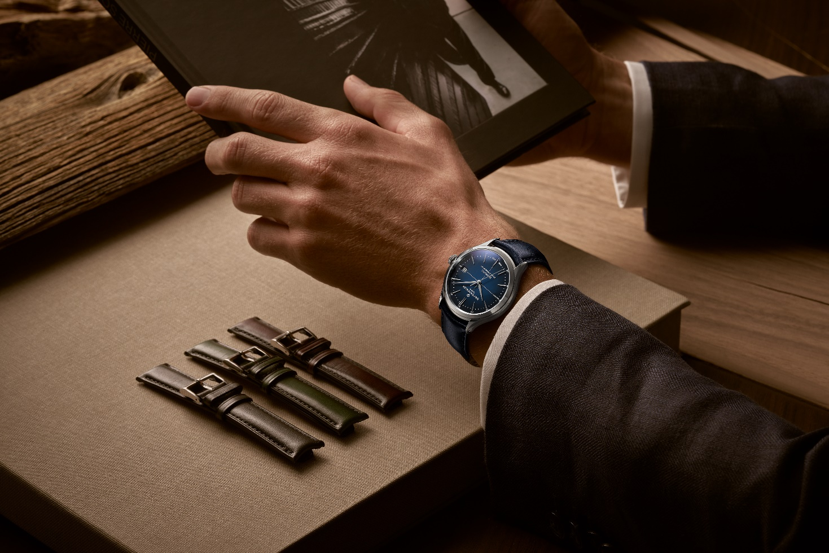

Las correas se presentan en gris-negro, azul, verde, burdeos, marrón y morado, seis colores tradicionales perfectamente a juego con la vestimenta masculina. Esta extensa gama cromática se presta a armoniosas asociaciones con cualquier elección de vestuario. Su presencia acompañará los diferentes momentos del día, un acontecimiento en particular o simplemente el deseo de cambiar por puro placer.
Las combinaciones entre estas correas y las múltiples esferas de la colección (en blanco, azul, negro, gris, chocolate o verde) compiten en imaginación. Cada uno encontrará su combinación soñada eligiendo el reloj que le permitirá hacerla realidad.

Las correas intercambiables se cambian sin herramientas, gracias a un sistema de varillas curvas con espigones muy fiable y sólido. Su hebilla, desplegable con pulsadores de seguridad o ardillón, es de acero inoxidable u oro rosa (750/1000).

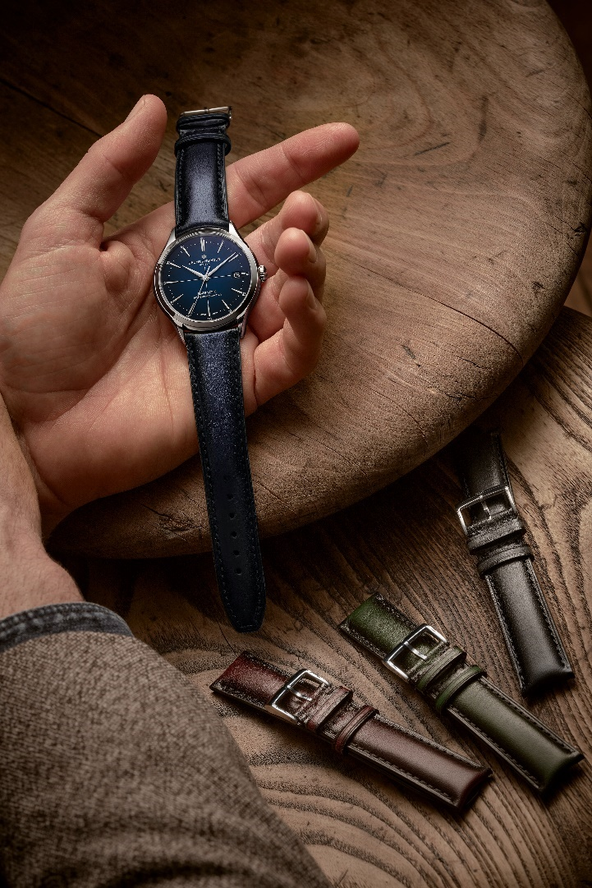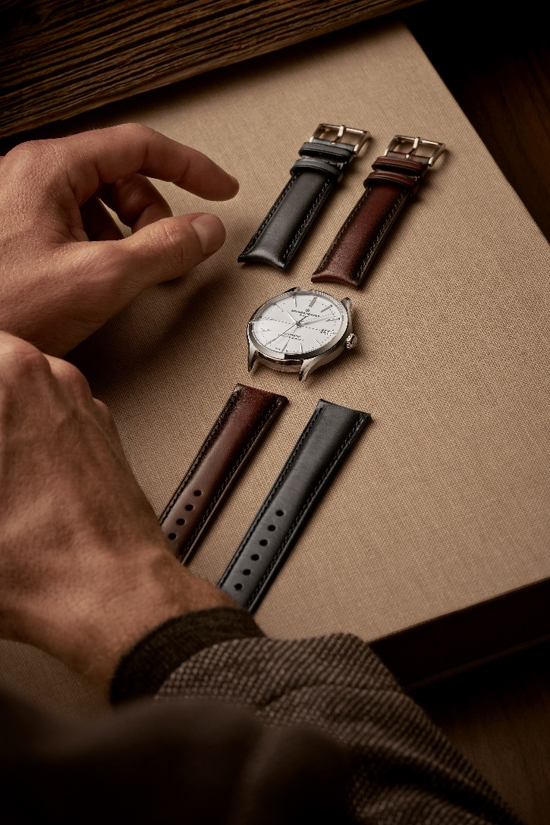

Con estos nuevos estilos Clifton en la muñeca, el caballero hará gala de un reloj que sublime su aspecto. Y si la exactitud, o la puntualidad, es la cortesía de los reyes, también lo será la de este hombre amante de la precisión en todo lo que posee y emprende.

ACERCA DE BAUME & MERCIER:

Nacida en 1830 en pleno Jura suizo, la Maison d'Horlogerie Baume & Mercier goza de reputado prestigio internacional. Tanto en su manufactura en el corazón del Jura Suizo como en su sede de Ginebra, la Maison ofrece a sus clientes relojes de la máxima calidad. La Maison Baume & Mercier, guiada por la búsqueda de un equilibrio complementario entre el diseño centrado en la forma y la innovación relojera al servicio del cliente, sigue marcando la historia de la relojería mediante la perpetuación del saber hacer estilístico y relojero que le es propio. El saber hacer de la Maison surge del encuentro entre sus fundadores, William Baume y Paul Mercier, y combina clasicismo y creatividad, tradición y modernidad, elegancia y carácter con más contemporaneidad que nunca.

www.baume-et-mercier.com

